ТЕХНОЛОГИИ РАЗРАБОТКИ
ПРОГРАММНОГО ОБЕСПЕЧЕНИЯ

ПРАКТИЧЕСКАЯ РАБОТА № 7
Структурное программирование
На примере проекта Smart Qala (VoiceOfSemey)
Семей, 2026

Тема
Структурное представление и проверка алгоритма вычисления статистики городских обращений Smart Qala.

Цель
Показать последовательность, ветвление и цикл на существующем алгоритме проекта; построить блок-схему и проверить результат на демонстрационных данных без изменения исходного кода.

Теоретические сведения
Структурное программирование строит алгоритм из трёх базовых конструкций: последовательность задаёт порядок операций, ветвление выбирает действие по условию, цикл повторяет действие для набора элементов. Блок-схема помогает проверить порядок вычислений и условия выхода. Тестирование сопоставляет ожидаемые и фактические результаты; оно должно охватывать основные ветви и агрегаты.
В TypeScript перебор массива может быть выражен методом forEach, а выбор элементов — методом filter. Это формы циклической обработки коллекции, хотя в коде нет ключевого слова for. В отчёте сохраняется различие между фактической реализацией и её графическим представлением.

Задание
В методичке предлагается выбрать задачу, составить алгоритм и блок-схему, показать три базовые конструкции, реализовать алгоритм на языке программирования и выполнить тестирование. Для единой предметной области выбрана уже реализованная функция getRequestStats() из src/lib/mock-data.ts. Она вычисляет сводку по массиву CityRequest. Реализация на TypeScript уже существует; в рамках этой работы она изучена и проверена, а не написана повторно.

Ход выполнения

1. Выбор алгоритма и его интерфейс
getRequestStats() получает демонстрационный реестр через внутреннюю getDatabase() и возвращает объект RequestStats. Прямого параметра-массива у функции нет. Данные находятся в памяти серверного процесса; результат не является статистикой реальных городских обращений.
Таблица 1 — Вход, обработка и выход существующей функции.
Элемент | Фактическое содержание
Вход | Массив CityRequest из getDatabase(); записи имеют status, priority, type, category и необязательный district
Выход | total, in_progress, high_priority, resolved, total_ideas, by_category, by_district, avg_resolution_days
Особенность | in_progress считает два статуса: in_progress и assigned; avg_resolution_days возвращает константу 1.8, а не рассчитанное среднее

2. Разбор структурных конструкций
Сначала функция получает реестр и выделяет записи со статусом resolved. Затем создаёт два пустых счётчика по категориям и районам. forEach проходит по каждой записи: число для категории увеличивается всегда, число для района — только при наличии district. После этого отдельные filter подсчитывают записи в работе, с высоким приоритетом и типа idea; возвращается объект результата. Сначала представлена блок-схема, затем псевдокод, отражающий существующий TypeScript-код.
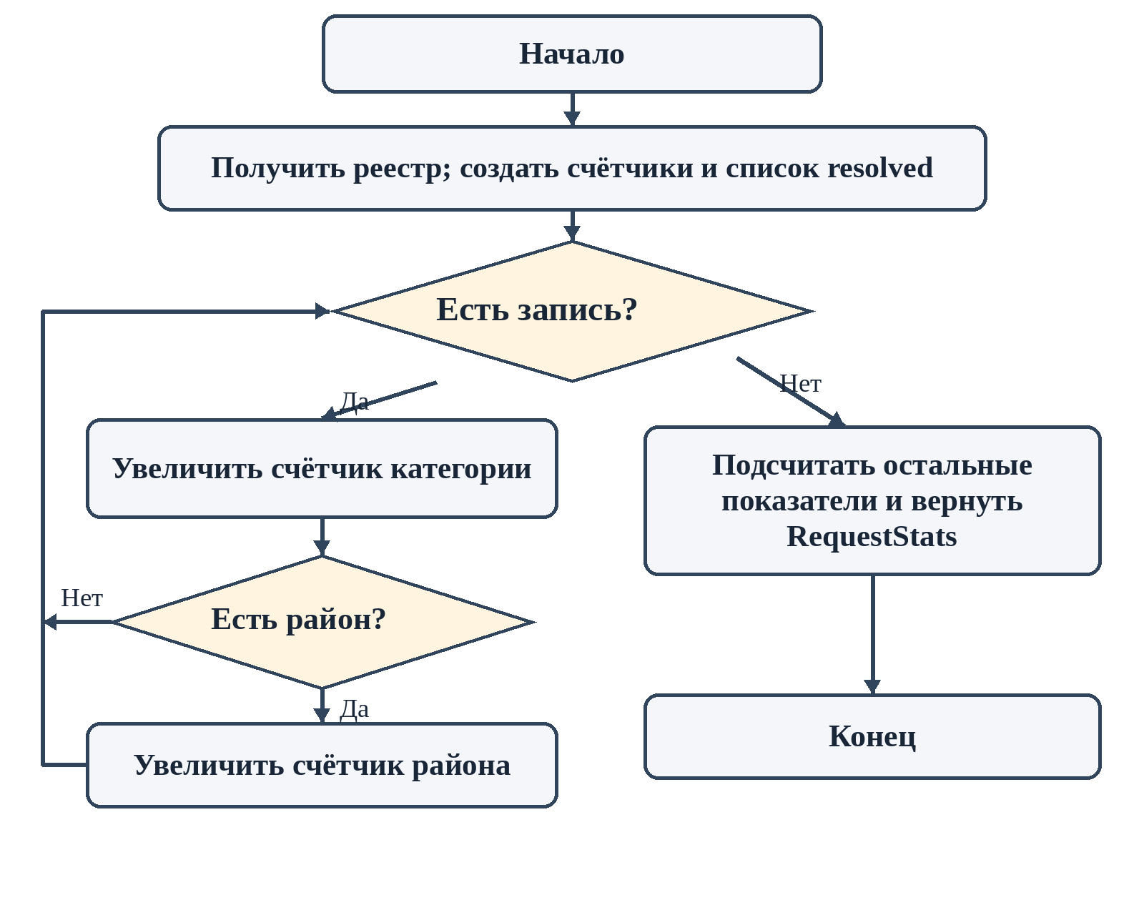
Рисунок 1 — Блок-схема алгоритма getRequestStats().
db ← getDatabase()
resolved ← filter(db, status = resolved)
byCategory ← {}; byDistrict ← {}
для каждой request из db:
byCategory[request.category] ← текущее значение или 0, затем +1
если request.district существует:
byDistrict[request.district] ← текущее значение или 0, затем +1
вернуть {
total: длина db,
in_progress: число status = in_progress или assigned,
high_priority: число priority = high,
resolved: длина resolved,
total_ideas: число type = idea,
avg_resolution_days: 1.8,
by_category: byCategory,
by_district: byDistrict
}
На схеме цикл forEach показан как возврат к проверке следующей записи. Остальные выборки filter тоже перебирают массив, но для читаемости объединены в одном блоке подсчёта.

3. Проверка на работающем API
29.10.2026 запрошен GET /api/requests. Независимый подсчёт по возвращённому массиву сопоставлен с объектом stats из того же ответа. Дополнительно проверен запрос GET /api/requests?category=Дороги: фильтр сокращает список до трёх записей, но stats остаётся сводкой всего реестра из 17 записей. Это соответствует коду обработчика: getRequestStats() вызывается отдельно после фильтрации списка.
Таблица 2 — Результаты проверки на демонстрационном реестре.
Проверка | Ожидается по независимому подсчёту | Получено | Итог
Всего записей | 17 | 17 | Совпадает
in_progress или assigned | 6 | 6 | Совпадает
Высокий приоритет | 9 | 9 | Совпадает
Статус resolved | 4 | 4 | Совпадает
Тип idea | 4 | 4 | Совпадает
Сумма by_category | 17 | 17 | Совпадает
Сумма by_district | 17 | 17 | Совпадает для данного набора
Фильтр «Дороги» / общая статистика | 3 / 17 | 3 / 17 | Совпадает

Набор из 17 записей покрывает несколько категорий, районов, статусов и приоритетов. В нём у каждой записи заполнен район, поэтому ветвь без district проверена по коду, но не отдельным выполненным тестом. Пустой реестр также не проверялся. Константа 1.8 подтверждена исходным кодом и ответом API; её нельзя трактовать как вычисленное среднее время решения.

Результаты
Для реальной функции TypeScript составлены входно-выходная модель, псевдокод и блок-схема. Независимый подсчёт восьми характеристик и проверка фильтра совпали с ответом API. Исходный код не изменялся; постоянное хранилище и автоматические unit-тесты не добавлялись.

Вывод
Алгоритм getRequestStats() демонстрирует последовательность, ветвление и циклический проход по реестру обращений. На текущем демонстрационном наборе вычисляемые показатели совпадают с независимой проверкой. Константа среднего срока и отсутствие проверки пустого набора ограничивают интерпретацию результата; для производственного применения нужны отдельные тесты и расчёт срока по датам.

Ответы на контрольные вопросы
В методичке для занятия № 7 отдельные контрольные вопросы не приведены. Ниже даны вопросы по теме работы.
1. Где в алгоритме последовательность? Получение реестра, создание счётчиков, перебор и формирование RequestStats выполняются в заданном порядке.
2. Где ветвление? Поле district проверяется перед увеличением районного счётчика; фильтры также выбирают записи по условиям статуса, типа и приоритета.
3. Где цикл? forEach обходит каждую запись для распределения по категориям и районам; filter также выполняет перебор массива.
4. Почему assigned включён в показатель работы? Условие в getRequestStats() явно считает оба статуса: assigned и in_progress.
5. Доказано ли значение среднего срока 1,8 дня? Нет. Число 1.8 задано в коде как константа и не вычисляется из created_at и resolved_at.

Использованные материалы
1. «Практические работы ТРПО.docx», практическое занятие № 7.
2. src/lib/mock-data.ts: getDatabase(), getRequestStats(); src/types/index.ts: CityRequest, RequestStats.
3. src/app/api/requests/route.ts; ответ локального API от 29.10.2026.
4. SMART_QALA_PROJECT_INFO.md; практические работы № 1–6 для согласования терминов.

